长春市规划和自然资源“一张图”数据治理

招标文件

招标项目编号：20250709-FW01-F
采购编号：JM-2025-05-00470

采购人：长春市规划和自然资源信息服务中心
采购代理机构：中高建项目管理有限公司
编制日期：2025年07月

目 录
第一章 招标公告 2
第二章 投标人须知 5
第三章 评标办法（综合评分法） 25
第四章 合同条款及格式 35
第五章 服务要求 37
第六章 投标文件格式 50

- 招标公告
项目概况
长春市规划和自然资源“一张图”数据治理的潜在供应商应在政府采购云平台（网址：https://www.zcygov.cn/）获取招标文件，并于2025年08月13日09点30分（北京时间）前递交投标文件。
一、项目基本情况
1.项目名称：长春市规划和自然资源“一张图”数据治理
2.采购编号：JM-2025-05-00470
3.采购方式：公开招标
4.项目预算：384.3000万元
5.最高投标限价：384.3000万元
6.服务内容：本项目包括但不限于运用数据新技术，建立以数据管理为核心的数据整合、应用平台，实现“一次汇聚、多方应用、高效共享、安全便捷”的数据治理机制。（具体要求详见文件）
7.服务地点：招标人指定地点。
8.服务周期：自签订合同之日起15个月内完成全部内容。
9.服务标准：优质服务。
10.本项目不接受联合体投标。
二、申请人资格要求
1、满足《中华人民共和国政府采购法》第二十二条规定；
2、落实政府采购政策需满足的资格要求：本项目为非专门面向中小企业采购。
《政府采购促进中小企业发展管理办法》(财库[2020]46号) 、《关于政府采购支持监狱企业发展有关问题的通知》(财库〔2014〕68 号)、《关于促进残疾人就业政府采购政策的通知》（财库〔2017〕141 号)、《关于进一步加大政府采购支持中小企业力度的通知》（财库〔2022〕19号）、《关于环境标志产品政府采购实施的意见》（财库〔2006〕90 号）、《节能产品政府采购实施意见》的通知（财库〔2004〕185 号）、《关于调整优化节能产品、环境标志产品政府采购执行机制的通知》（财库〔2019〕9号）等。
3、本项目的特定资格要求：
(1).投标人应是具有能够完成本项目的独立法人或者其他组织，具备有效的营业执照或事业单位法人证书，同时具有相关部门核发的甲级测绘资质。
(2).与采购人存在利害关系可能影响招标公正性的法人、其他组织或者个人，不得参加投标。单位负责人为同一人或者存在控股、管理关系的不同单位，不得参加同标段投标或者未划分标段的同一招标项目投标。违反这两款规定的，相关投标均无效
(3).信誉要求：①拒绝列入政府不良行为记录期间的企业或个人投标；②未被“信用中国”网站(www.creditchina.gov.cn)列入失信被执行人、重大税收违法失信主体；③未被“中国政府采购网”网站(www.ccgp.gov.cn)列入政府采购严重违法失信行为记录名单。
三、获取招标文件
3.1时间：2025年07月21日至2025年07月25日，每天09时00分至16时00分（北京时间，法定节假日除外）；
3.2方式：网上免费获取，潜在供应商自行登录政府采购云平台（网址：http://www.zcygov.cn）网上注册（https://middle.zcygov.cn/v-settle-front/registry）并下载招标文件（操作路径：登录“政采云”平台-项目采购-获取采购文件-找到本项目-点击“申请获取采购文件”），其他途径获取的采购文件开标时一律按无效投标处理，未进行网上注册并办理CA认证的供应商将无法参与本次招标活动。
四、递交投标文件截止时间、开标时间和地点
4.1投标文件递交的截止时间（开标时间）：2025年08月13日09点30分（北京时间）。
4.2地点：长春市高新区鸿达街248号吉林日报副楼4楼（东门）吉利招公共资源标准化交易平台第四开标室。
4.3本项目执行电子化招投标，须通过政府采购云平台（网址：http://www.zcygov.cn）递交电子版投标文件。
投标操作流程：投标人在政府采购云平台网注册入库成为正式投标人后，按政府采购云平台要求进行投标操作。
数字证书办理及投标技术咨询：投标人须办理数字证书方可参加投标。
4.4若对项目采购电子交易系统操作有疑问，可登录“政采云”平台（https://www.zcygov.cn）点击右侧咨询小采，获取采小蜜智能服务管家帮助，或拨打政采云服务热线95763获取热线服务帮助。
五、公告期限
自本公告发布之日起5个工作日。
- 其他补充事宜
发布招标公告的媒介：“政采云”平台（http://www.zcygov.cn）同步推送至中国政府采购网、吉林省政府采购网、吉林省公共资源交易公共服务平台。
七、对本次招标提出询问，请按以下方式联系。
1.采购人信息
名 称：长春市规划和自然资源信息服务中心
地 址：长春市南环城路3066号
联系人：李东根
联系方式：13080047668
2.采购代理机构信息
名 称：中高建项目管理有限公司
地 址：吉林省长春市万科翡翠学院61栋101
联系方式：荣俊娜、王钰鑫 0431-81101867
3.项目联系方式
项目联系人：荣俊娜
电 话：0431-81101867

第二章 投标人须知
投标人须知前附表
条款号 |  | 条 款 名 称 | 编 列 内 容
1.1.2 |  | 采购人 | 名 称：长春市规划和自然资源信息服务中心  地 址：长春市南环城路3066号  项目联系人：李东根  联系方式：13080047668
1.1.3 |  | 采购代理机构 | 名 称：中高建项目管理有限公司  地 址：吉林省长春市万科翡翠学院61栋101  联系方式：荣俊娜、王钰鑫 0431-81101867
1.1.4 |  | 项目名称及编号 | 项目名称：长春市规划和自然资源“一张图”数据治理  采购编号：JM-2025-05-00470
1.1.5 |  | 服务地点 | 招标人指定地点。
1.2.1 |  | 资金来源 | 财政资金。
1.2.2 |  | 出资比例 | 100%。
1.2.3 |  | 资金落实情况 | 已落实。
1.3.1 |  | 服务内容 | 本项目包括但不限于运用数据新技术，建立以数据管理为核心的数据整合、应用，实现“一次汇聚、多方应用、高效共享、安全便捷”的数据治理机制。（具体要求详见文件）
1.3.2 |  | 服务周期 | 自签订合同之日起15个月内完成全部内容。
1.3.3 |  | 服务标准 | 优质服务。
1.4.1 |  | 投标人资格要求、能力和信誉 | 1、满足《中华人民共和国政府采购法》第二十二条规定；  2、落实政府采购政策需满足的资格要求：本项目为非专门面向中小企业采购。  《政府采购促进中小企业发展管理办法》(财库[2020]46号) 、《关于政府采购支持监狱企业发展有关问题的通知》(财库〔2014〕68 号)、《关于促进残疾人就业政府采购政策的通知》（财库〔2017〕141 号)、《关于进一步加大政府采购支持中小企业力度的通知》（财库〔2022〕19号）、《关于环境标志产品政府采购实施的意见》（财库〔2006〕90 号）、《节能产品政府采购实施意见》的通知（财库〔2004〕185 号）、《关于调整优化节能产品、环境标志产品政府采购执行机制的通知》（财库〔2019〕9号）等。  3、本项目的特定资格要求：  (1).投标人应是具有能够完成本项目的独立法人或者其他组织，具备有效的营业执照或事业单位法人证书，同时具有相关部门核发的甲级测绘资质。  (2).与采购人存在利害关系可能影响招标公正性的法人、其他组织或者个人，不得参加投标。单位负责人为同一人或者存在控股、管理关系的不同单位，不得参加同标段投标或者未划分标段的同一招标项目投标。违反这两款规定的，相关投标均无效  (3).信誉要求：①拒绝列入政府不良行为记录期间的企业或个人投标；②未被“信用中国”网站(www.creditchina.gov.cn)列入失信被执行人、重大税收违法失信主体；③未被“中国政府采购网”网站(www.ccgp.gov.cn)列入政府采购严重违法失信行为记录名单。
1.4.2 |  | 是否接受联合体投标 | ■不接受。
1.9.1 |  | 踏勘现场 | ■不组织，自行勘察
1.10.1 |  | 答疑会 | 不召开
1.10.2 |  | 投标人提出问题的截止时间 | 时间：投标截止时间10日前。  形式：登录政采云网站提出
1.10.3 |  | 采购人书面澄清的时间 | 书面形式，澄清发出的时间距投标截止时间不足 15 日的，并且澄清内容可能影响投标文件编制的，将相应延长投标截止时间。
1.11 |  | 分 包 | ■不允许
1.12 |  | 偏 离 | ■不允许
2.1 |  | 构成招标文件的其他材料 | /
2.2.1 |  | 投标人要求澄清招标文件的截止时间 | 时间：投标截止时间10日前。  形式：登录政采云网站提出
2.2.2 |  | 投标截止时间 | 2025年08月13日09时30分（北京时间）
2.2.3 |  | 招标文件修改发出的形式 | 书面形式，澄清发出的时间距投标截止时间不足15日的，并且澄清内容可能影响投标文件编制的，将相应延长投标截止时间。
2.3.2 |  | 投标人确认收到招标文件修改 | 登录政采云网站
3.1.1 |  | 构成投标文件的其他材料 | /
3.3.1 |  | 投标有效期 | 90天
3.4.1 |  | 投标保证金 | 执行“长财采购【2021】695号”文件，不向诚信记录良好的投标人收取投标保证金。  根据长春市财政局关于取消政府招标投标保证金及采购文件工本费等有关事项的通知（长财采购〔2021〕695号），满足《中华人民共和国政府采购法》第二十二条有关规定，经“信用中国”网站查询不存在行政处罚信息的供应商不收取保证金。
3.5.2 |  | 企业近年财务状况的年份要求 | /
3.5.3 |  | 企业近年完成的类似项目的年份要求 | 2020年至投标截止时间前
3.5.5 |  | 企业近年发生的诉讼及仲裁情况的年份要求 | 2022年1月1日至2024年12月31日
3.6 |  | 是否允许递交备选投标方案 | ■不允许
3.7.3 |  | 签字和（或）盖章要求 | 按招标文件中提供的格式及要求填写。
3.7.4 |  | 投标文件份数 | 投标单位在“政采云”平台（网址：http://www.zcygov.cn）通过数字证书制作投标文件1份（此投标文件须上传至“政采云”平台，并在开标时持编制投标文件的数字证书解密）。
4.1.3 |  | 是否退还投标文件 | ■否
5.1 |  | 开标时间和地点 | 开标时间：2025年08月13日09时30分  开标地点：长春市高新区鸿达街248号吉林日报副楼4楼（东门）吉利招公共资源标准化交易平台第四开标室
5.2 |  | 开标程序 | ***开标程序***  （1）会议由代理机构主持。  （2）开标前代理机构邀请采购人、投标人等相关人员参会。  （3）代理机构按招标文件规定投标截止时间开标，宣布开标纪律。  （4）公布在投标截止时间前递交投标文件的投标人名称。  （5）宣布开标人、唱标人、记录人、采购人等有关人员姓名。  （6）请参会人员就整个开标程序及内容确认无异议后，开标结束。开标过程做影音录制工作。  （7）投标人未参加开标会议的，或未完全参加开标会议全过程的，视为认同开标会议结果。  （8）开标过程中应听从代理机构安排。投标人应对以上程序和内容无异议。
6.1.1 |  | 评标委员会的组建 | 评标委员会构成：由有关技术、经济等方面的专家5人组成。  评标专家确定方式：专家从评标专家库中随机抽取。
7.1 |  | 是否授权评标委员推荐中标人 | ▇否，按照评审因素的量化指标评审得分最高的投标人为中标人。
7.3.1 |  | 履约保证金 | 不要求。
7.3.2 |  | 付款方式 | 第一阶段：合同签订后，达到付款条件起90日，支付合同总金额的 50.00%；  第二阶段：项目验收合格后，达到付款条件起30日，支付合同总金额的 40.00%；  第三阶段：质保期结束后，达到付款条件起30日，支付合同总金额的 10.00%。
7.3.3 |  | 所属行业 | 商务服务业
10. 需要补充的其他内容
10.1 词语定义
10.1.1 | 不良行为记录 |  | 不良行为记录是指：按招标文件要求
10.2 项目预算
项目预算 |  |  | ■项目预算：384.3000万元（含税） ，超过项目预算为废标。
10.3本项目采用线上开标的方式进行，腾讯会议号为：885211933，投标人在开标截止时间前自行进入腾讯会议室进行开标。
10.4中标结果公示
在中标通知书发出前，采购人将中标人的情况在本招标项目招标公告发布的同一媒介予以公示，公示期不少于1个工作日。
10.5知识产权
 | 构成本招标文件各个组成部分的文件，未经采购人书面同意，投标人不得擅自复印和用于非本招标项目所需的其他目的。采购人全部或者部分使用未中标人投标文件中的技术成果或技术方案时，需征得其书面同意，并不得擅自复印或提供给第三人。
10.6重新招标的其他情形
 | 除投标人须知正文第8条规定的情形外，除非已经产生中标候选人，在投标有效期内同意延长投标有效期的投标人少于三个的，采购人应当依法重新招标。
10.8监 督
 | 本项目的招标投标活动及其相关当事人应当接受有管辖权的招标投标行政监督部门依法实施的监督。
10.9解释权
 | 构成本招标文件的各个组成文件应互为解释，互为说明；如有不明确或不一致，构成合同文件组成内容的，以合同文件约定内容为准，且以专用合同条款约定的合同文件优先顺序解释；除招标文件中有特别规定外，仅适用于招标投标阶段的规定，按招标公告（投标邀请书）、投标人须知、评标办法、投标文件格式的先后顺序解释；同一组成文件中就同一事项的规定或约定不一致的，以编排顺序在后者为准；同一组成文件不同版本之间有不一致的，以形成时间在后者为准。按本款前述规定仍不能形成结论的，由采购人负责解释。
10.10 其他内容
10.10.1 | 招标代理服务费：  本项目招标代理服务费国家计委《招标代理服务收费管理暂行办法》（计价格[2002]1980号）的标准计算，执行（发改价格〔2015〕299号）文件标准取费，向中标人收取。  收款人全称：中高建项目管理有限公司  账号:4200223109000018307  开户行:工行长春新区支行  行号：102241000404  采购代理服务费的支付：现金、银行转账、电汇均可。
10.10.2 | 电子标说明：  上传的电子证件及资料均需按要求签字盖章上传，否则按未签章处理。  投标文件电子版方面技术支持：95763  投标人在政府采购云平台（网址：http:// www.zcygov.cn）通过数字证书制作投标文件1份（此投标文件需上传至政府采购云平台，并在开标时持编制投标文件的投标人数字证书解密）。  备注：  投标文件电子版(U盘)按招标文件规定执行，用数字证书编制的电子版按政府采购云平台要求进行投标操作。  投标文件解密：  本项目执行电子化招投标，通过“政采云”平台（http：//www.zcygov.cn）实行在线电子投标，供应商应先安装“政采云投标客户端”（请自行前往“政采云”平台进行下载），并按照本项目招标文件和“政采云”平台的要求编制、加密后在截止时间前通过网络上传至“政采云”平台，供应商在“政采云”平台提交电子版投标文件时，请填写参加开启活动经办人联系方式。  CA 证书解密：投标人持制作该电子投标文件的同一数字证书（CA 锁）及电脑进行远程解密（各投标人开标前及网上开评标系统公布投标人名单前，不要提前进行远程解密；具体解密时间在开标直播时招标代理机构工作人员会进行通知）。
10.10.3 | 电子投标文件编制及报送要求：  （1）投标人应按招标文件要求编制投标文件，将所有投标文件内容上传至“政采云”平台，并在开标现场持制作投标文件时用来加密的有效数字证书（CA认证）对投标文件进行解密。  （2）电子投标文件中反应投标人资格审查的图片、扫描件、文字描述等，必须清晰可见。其中所有证书和执照必须为原件扫描。  （3）若投标人上传的电子投标文件因无法解密而对投标文件无法进行评价的，招标人可以拒绝该供应商投标。  （4）若出现停电、灾害、系统故障等不可抗力情况，可按纸质投标文件开标。

1.总则
1.1 项目概况
1.1.1 根据《中华人民共和国政府采购法》、《中华人民共和国政府采购法实施条例》、《政府招标货物和服务招标投标管理办法》等有关法律、法规和规章的规定，本招标项目己具备招标条件，现对项目进行招标。
1.1.2 本招标项目采购人：见投标人须知前附表。
1.1.3 本标段采购代理机构：见投标人须知前附表。
1.1.4 本招标项目名称、编号：见投标人须知前附表。
l.1.5 本项目服务地点：见投标人须知前附表。
1.2 资金来源和落实情况
1.2.1 本招标项目的资金来源：见投标人须知前附表。
1.2.2 本招标项目的出资比例：见投标人须知前附表。
1.2.3 本招标项目的资金落实情况：见投标人须知前附表。
1.3 服务内容、服务周期和服务标准
1.3.1 本次招标服务内容：见投标人须知前附表。
1.3.2 本项目的服务周期：见投标人须知前附表。
1.3.3 本项目的服务标准：见投标人须知前附表。
1.4 投标人资格要求(适用于未进行资格预审的)
1.4.1 投标人应具备承担本项目的资格要求、能力和信誉。
(1)资格要求：见投标人须知前附表；
(2)财务要求：见投标人须知前附表；
(3)业绩要求：见投标人须知前附表；
(4)信誉要求：见投标人须知前附表；
(5)其他要求：见投标人须知前附表。
1.4.2 投标人须知前附表规定接受联合体投标。应遵守以下规定：（1）联合体各方应按招标文件提供的格式签订联合体协议书，明确联合体牵头人和各方权利义务；（2）由同一专业的单位组成的联合体，按照资质等级较低的单位确定资质等级；（3）联合体各方不得再以自己名义单独或参加其他联合体在同一标段中投标；联合体各方在同一招标项目中以自己名义单独投标或者参加其他联合体投标的，相关投标均无效；
1.4.3 投标人不得存在下列情形之一：
(1)为招标人不具有独立法人资格的附属机构(单位)；
(2)为本项目前期准备提供设计或咨询服务的；
(3)为本项目的监理人；
(4)为本项目的代建人；
(5)为本项目提供招标代理服务的；
(6)与本项目的监理人或代建人或采购代理机构同为一个法定代表人的；
(7)与本项目的监理人或代建人或采购代理机构相互控股或参股的；
(8)与本项目的监理人或代建人或采购代理机构相互任职或工作的；
(9)被责令停业的；
(10)被暂停或取消投标资格的；
(11)财产被接管或冻结的：
(12)在最近三年内有骗取中标或严重违约或重大工程质量问题的。
(13)被工商行政管理机关在全国企业信用信息公示系统中列入严重违法失信名单；
(14)被最高人民法院在“信用中国”网站（www.creditchina.gov.cn）或各级信用信息共享平台中列入失信被执行人名单；
1.5 费用承担
投标人准备和参加投标活动发生的费用自理。
1.6 保密
参与招标投标活动的各方应对招标文件和投标文件中的商业和技术等秘密保密，违者应对由此造成的后果承担法律责任。
1.7 语言文字
除专用术语外，与招标投标有关的语言均使用中文。必要时专用术语应附有中文注释。
1.8 计量单位
所有计量均采用中华人民共和国法定计量单位。
1.9 踏勘现场
1.9.1 投标人须知前附表规定组织踏勘现场的，采购人按投标人须知前附表规定的时间、地点组织投标人踏勘项目现场（未规定的，投标人自行组织)。
1.9.2 投标人踏勘现场发生的费用自理。
1.9.3 除采购人的原因外，投标人自行负责在踏勘现场中所发生的人员伤亡和财产损失。
1.9.4 采购人在踏勘现场中介绍的工程场地和相关的周边环境情况，供投标人在编制投标文件时参考，采购人不对投标人据此作出的判断和决策负责。
1.10 投标预备会
1.10.1投标人须知前附表规定召开投标预备会的，采购人按投标人须知前附表规定的时间和地点召开投标预备会，澄清投标人提出的问题。
1.10.2 投标人应在投标人须知前附表规定的时间前，以书面形式将提出的问题送达采购代理机构。
1.10.3 采购人、采购代理机构在投标人须知前附表规定的时间内，将对投标人所提问题的澄清，以书面方式通知所有购买招标文件的投标人。该澄清内容为招标文件的组成部分。
1.11 分包
不允许
1.12 偏离
不允许
2. 招标文件
2.1 招标文件的组成
2.1.1 本招标文件包括：
（1）招标公告
（2）投标人须知
（3）评标办法（综合评分法）
（4）合同条款及格式
（5）服务要求
（6）投标文件格式
2.1.2 根据本章第1.10款、第2.2款和第2.3款对招标文件所作的澄清、修改，构成招标文件的组成部分。
2.2 招标文件的澄清
2.2.1 投标人应仔细阅读和检查招标文件的全部内容。如发现缺页或附件不全，应及时向采购人提出，以便补齐。如有疑问，应在投标人须知前附表规定的时间前以书面形式（包括信函、邮件等可以有形地表现所载内容的形式，下同），要求采购人对招标文件予以澄清。
2.2.2 招标文件的澄清将以书面形式发给所有获取招标文件的投标人，但不指明澄清问题的来源。如果澄清发出的时间距投标人须知前附表规定的投标截止时间不足15天，并且澄清内容影响投标文件编制的，将相应延长投标截止时间。
2.3 招标文件的修改
2.3.1 采购人可以书面形式修改招标文件，并通知所有已获取招标文件的投标人。但如果修改招标文件的时间距投标截止时间不足15天，并且修改内容影响投标文件编制的，将相应延长投标截止时间。
3. 投标文件
3.1 投标文件的组成
投标文件应包括下列内容：
一、投标函
二、开标一览表
三、法定代表人（单位负责人）身份证明
四、授权委托书
五、投标保证金
六、资格审查资料
七、 技术方案
八、其他资料
3.2 投标报价
3.2.1 本项目的投标报价以“万元”为单位，保留小数点后第二位，第三位四舍五入。
3.2.2 采购人设有最高投标限价的，投标人的投标报价不得超过最高投标限价，最高投标限价在投标人须知前附表中载明。
3.2.5 投标报价的其他要求见投标人须知前附表。
3.3 投标有效期
3.3.1 除投标人须知前附表另有规定外，投标有效期为90天。
3.3.2 在投标有效期内，投标人撤销或修改其投标文件的，应承担招标文件和法律规定的责任。
3.3.3 出现特殊情况需要延长投标有效期的，采购人以书面形式通知所有投标人延长投标有效期。投标人同意延长的，应相应延长其投标保证金的有效期，但不得要求或被允许修改或撤销其投标文件；投标人拒绝延长的，其投标失效，但投标人有权收回其投标保证金。
3.4 投标保证金
3.4.1 投标人须知前附表规定递交投标保证金的，投标人在递交投标文件的同时，应按投标人须知前附表规定的金额、担保形式和第六章“投标文件格式”规定的或者事先经过采购人认可的投标保证金格式递交投标保证金，并作为其投标文件的组成部分。
3.4.3 有下列情形之一的，投标保证金将不予退还：
（1）投标人在规定的投标有效期内撤销或修改其投标文件；
（2）中标人在收到中标通知书后，无正当理由拒签合同协议书或未按招标文件规定提交履约担保。
3.5 资格审查资料
3.5.1 “投标人基本情况表”应附投标人营业执照或事业单位法人证书等材料的复印件。
3.5.2 “近年财务状况表”详见投标人须知前附表。
3.5.3 “近年完成的类似项目情况表”应附中标通知书或合同协议书复印件。具体年份要求见投标人须知前附表。每张表格只填写一个项目，并标明序号。
3.5.4 “近年发生的诉讼及仲裁情况”应说明相关情况，并附法院或仲裁机构作出的判决、裁决等有关法律文书复印件，具体年份要求见投标人须知前附表。
3.5.5 投标人须知前附表规定接受联合体投标的，本章第3.5.1项至第3.5.5项规定的表格和资料应包括联合体各方相关情况。
3.6 备选投标方案
除投标人须知前附表另有规定外，投标人不得递交备选投标方案。允许投标人递交备选投标方案的，只有中标人所递交的备选投标方案可以予以考虑。评标委员会认为中标人的备选投标方案优于其按照招标文件要求编制的投标方案的，采购人可以接受该备选投标方案。
3.7投标文件的编制
3.7.1 投标文件应按第六章“投标文件格式”进行编写，如有必要，可以增加附页，作为投标文件的组成部分。其中，投标函在满足招标文件实质性要求的基础上，可以提出比招标文件要求更有利于采购人的承诺。
3.7.2 投标文件应当对招标文件有关服务周期、投标有效期、服务标准、技术标准和要求、服务内容等实质性内容作出响应。
3.7.3 电子投标文件：1份。投标单位在“政采云”平台（网址：http://www.zcygov.cn）通过数字证书制作投标文件1份（此投标文件须上传至“政采云”平台，并在开标时持编制投标文件的数字证书解密）。
4. 投标
4.1 投标文件的递交
4.1.1 投标单位在“政采云”平台（网址：http://www.zcygov.cn）通过数字证书制作加密投标文件1份，上传至“政采云”平台，并在开标时持编制投标文件的数字证书解密。
4.1.2投标人应在本章第2.2.2项规定的投标截止时间前上传完成。
4.1.3 除投标人须知前附表另有规定外，投标人所递交的投标文件不予退还。
4.1.4 采购人收到投标文件后，向投标人出具签收凭证。
5. 开标
5.1 开标时间和地点
采购人在本章第2.2.2项规定的投标截止时间（开标时间）和投标人须知前附表规定的地点公开开标，并邀请所有投标人的法定代表人或其委托代理人准时参加。
5.2 开标程序
主持人按下列程序进行开标：
（1）宣布开标纪律；
（2）公布在投标截止时间前递交投标文件的投标人名称，并点名确认投标人是否参加会议；
（3）宣布开标人、唱标人、记录人、监督人等有关人员；
（4）按照投标人须知前附表的规定确定并宣布投标文件开标顺序；
（6）设有标底的，公布标底；
（7）按照宣布的开标顺序当众开标，公布投标人名称、投标保证金的递交情况、投标报价、服务标准、服务周期及其他内容，并记录在案；
（8）规定最高投标限价计算方法的，计算并公布最高投标限价；
（9）投标人代表、采购人代表、监督人、记录人等有关人员在开标记录上签字或签章确认；
（10）开标结束。
5.3 开标异议
投标人对开标有异议的，应当在开标现场提出，采购人当场作出答复，并制作记录。
6. 评标
6.1 评标委员会
6.1.1 评标由采购人依法组建的评标委员会负责。评标委员会由采购人或其委托的采购代理机构熟悉相关业务的代表，以及有关技术、经济等方面的专家组成。评标委员会成员人数以及技术、经济等方面专家的确定方式见投标人须知前附表。
6.1.2 评标委员会成员有下列情形之一的，应当回避：
（1）投标人或投标人主要负责人的近亲属；
（2）项目主管部门或者行政监督部门的人员；
（3）与投标人有经济利益关系；
（4）曾因在采购、评标以及其他与招标投标有关活动中从事违法行为而受过行政处罚或刑事处罚的；
（5）与投标人有其他利害关系。
6.2 评标原则
评标活动遵循公平、公正、科学和择优的原则。
6.3 评标
评标委员会按照第三章“评标办法”规定的方法、评审因素、标准和程序对投标文件进行评审。第三章“评标办法”没有规定的方法、评审因素和标准，不作为评标依据。
7. 合同授予
7.1 定标方式
除投标人须知前附表规定评标委员会直接确定中标人外，采购人依据评标委员会推荐的中标候选人，确定第一中标候选人为中标人，评标委员会推荐中标候选人的人数见投标人须知前附表。
7.2 中标结果公示
采购人在投标人须知前附表规定的媒介公示中标结果。
7.3 中标通知
在本章第3.3款规定的投标有效期内，采购人以书面形式向中标人发出中标通知书，同时将中标结果通知未中标的投标人。
7.4 履约担保
7.4.1 在签订合同前，中标人应按投标人须知前附表规定的担保形式和招标文件第四章“合同条款及格式”规定的或者事先经过采购人书面认可的履约担保格式向采购人提交履约担保。
7.4.2 中标人不能按本章第7.4.1项要求提交履约担保的，视为放弃中标，其投标保证金不予退还，给采购人造成的损失超过投标保证金数额的，中标人还应当对超过部分予以赔偿。
7.5 签订合同
7.5.1 采购人和中标人应当自中标通知书发出之日起30天内，根据招标文件和中标人的投标文件订立书面合同。中标人无正当理由拒签合同的或未按照招标文件要求办理相关手续的，采购人取消其中标资格，其投标保证金不予退还；给采购人造成的损失超过投标保证金数额的，中标人还应当对超过部分予以赔偿。
7.5.2 发出中标通知书后，采购人无正当理由拒签合同的，采购人向中标人退还投标保证金；给中标人造成损失的，还应当赔偿损失。
8.重新招标和不再采购
8.1 重新招标
有下列情形之一的，采购人将重新招标：
(1)投标截止时间止，投标人少于法定人数的；
(2)经评标委员会评审后进入到详细评审的有效投标人少于法定人数的；
(3)经评标委员会评审后否决所有投标的。
8.2 不再采购
重新招标后投标人仍少于3个或者所有投标被否决的，属于必须审批或核准的工程建设项目，经原审批或核准部门批准后不再进行招标。
9. 纪律和监督
9.1 对采购人的纪律要求
采购人不得泄漏招标投标活动中应当保密的情况和资料，不得与投标人串通损害国家利益、社会公共利益或者他人合法权益。
9.2 对投标人的纪律要求
投标人不得相互串通投标或者与采购人串通投标，不得向采购人或者评标委员会成员行贿谋取中标，不得以他人名义投标或者以其他方式弄虚作假骗取中标；投标人不得以任何方式干扰、影响评标工作。
9.3 对评标委员会成员的纪律要求
评标委员会成员不得收受他人的财物或者其他好处，不得向他人透漏对投标文件的评审和比较、中标候选人的推荐情况以及评标有关的其他情况。在评标活动中，评标委员会成员应当客观、公正地履行职责，遵守职业道德，不得擅离职守，影响评标程序正常进行，不得使用第三章“评标办法”没有规定的评审因素和标准进行评标。
9.4 对与评标活动有关的工作人员的纪律要求
与评标活动有关的工作人员不得收受他人的财物或者其他好处，不得向他人透漏对投标文件的评审和比较、中标结果情况以及评标有关的其他情况。在评标活动中，与评标活动有关的工作人员不得擅离职守，影响评标程序正常进行。
9.5 投诉
投标人和其他利害关系人认为本次采购活动违反法律、法规和规章规定的，有权向有关行政监督部门投诉。
10. 需要补充的其他内容
需要补充的其他内容：见投标人须知前附表。

附件一：开标记录表

以系统生成的格式为准。

附表二：问题澄清通知
问题澄清通知
编号：
（投标人名称）：
（项目名称）招标的评标委员会，对你方的投标文件进行了仔细的审查，现需你方对本通知所附质疑问卷中的问题以书面形式予以澄清、说明或者补正。
请将上述问题的澄清、说明或者补正于 年 月 日 时前密封递交至（详细地址）或传真至 （传真号码）。采用传真方式的，应在 年 月 日 时前将原件递交至 （详细地址）。

附件：质疑问卷

（项目名称）招标评标委员会
（经评标委员会授权的采购人代表签字或采购人加盖单位章）
年 月 日
附表三：问题的澄清
问题的澄清、说明或补正
编号：
（项目名称）招标评标委员会：
问题澄清通知（编号： ）已收悉，现澄清、说明或者补正如下：
1.
2.

……

投标人： （盖章）
法定代表人或其委托代理人： （签字或盖章）
年 月 日
附表四：中标通知书（以实际下发的通知书为准）

中标通知书

中标通知书编号
采购人
项目名称
服务地点
开标日期
中标单位
中标价格（大小写） | 人民币：大写 元；  小写 元 |  | 服务标准
服务周期
中标范围
采购人(公章)  法定代表人(签字或盖章)  年 月 日 |  | 采购代理单位(公章)  法定代表人(章)  年 月 日
附表五：中标结果通知书
中标结果通知书
（未中标人名称）：

我方已接受 （中标人名称）于 （投标日期）所递交的 （项目名称投标文件，确定 （中标人名称）为中标人。

感谢你单位对我方工作的大力支持!

采购人： （盖章）
法定代表人： （签字或盖章）
年 月 日
附表六：确认通知
确认通知
（采购人名称）：

你方 年 月 日发出的 （项目名称）招标关于 的通知，我方已于 年 月 日收到。

特此确认。

投标人： （盖章）
年 月 日

第三章 评标办法（综合评分法）
第一条 为保证评标的公平和公正，维护招标投标活动当事人的合法权益，依据《中华人民共和国政府采购法》、国家发展计划委员会等七部委《评标委员会和评标方法暂行规定》等有关法律、法规的规定，结合本项目招标文件要求，特制定本项目招标评标办法。
第二条 评标工作遵循公平、公正、科学、择优的原则。任何单位和个人不得非法干预或者影响评标过程和结果。
第三条 本采购项目的评标工作是按照招标文件规定的主要评标标准、办法和本评标办法的具体评价指标，采用综合评分法评标，对所有投标人的投标文件进行综合评审和比较，提出否决投标、中标或重新招标等评标意见，编写评标报告。
评标工作由采购人依法设立的评标委员会负责。评标委员会是从依法设立的评标专家库中随机抽取的技术、经济方面专家组成。
第四条 评标委员会成员熟悉招标文件﹑投标文件﹑补充通知及评标方法及标准。
第五条 本项目采用资格后审方式，评标工作按以下程序进行：
1、初步评审阶段，采购人或者采购代理机构首先应当依法对投标人的资格进行审查，并将审查结果提交给评标委员会；评标委员会依据本章初步评审记录表规定的标准对投标文件进行初步评审。初步评审记录表中有一项不符合评审标准的，评标委员会应当否决其投标，只有通过初步评审的投标人才能进入后续评审。
只有当通过初步评审的投标单位超过3家（包含3家），此次招标才能进入详细评审，否则视为具有竞争性的投标单位不足3家，应重新组织招标。
2、详细评审阶段，评标委员会只对通过初步评审的投标人的投标文件进行详细评审。本招标项目投标文件的评审采用百分制。
3、评标委员会可以要求投标人对投标文件中含义不明确的内容或与招标文件的偏差作必要的澄清或说明，投标人不得拒绝。
投标人须以书面形式提供澄清或说明内容，并作为投标文件的组成部分。澄清和说明不得超出投标文件的范围或者改变投标文件的实质性内容。
4、评标委员会成员应当按照评标细则的规定，独立评审并署名。评标委员会对投标人的投标文件进行综合评价，综合计算得分结果并由高至低排列顺序，得分相同的，按投标报价由低到高顺序排列，得分且投标报价相同的并列。综合得分结果为所有评委打分的算术平均值。小数点后保留两位有效数字。
评标委员会认为投标人的报价明显低于其他通过初步评审审查投标人的报价，有可能影响产品质量或者不能诚信履约的，应当要求其在评标现场合理的时间内提供书面说明，必要时提交相关证明材料；投标人不能证明其报价合理性的，评标委员会应当将其作为无效投标处理。
提供相同品牌产品且通过形式审查、资格审查、响应性审查的不同投标人参加同一合同下投标的，按一家投标人计算，评审后得分最高的同品牌投标人获得中标人推荐资格；评审得分相同的，由采购人或者采购人委托评标委员会按照招标文件规定的方式确定一个投标人获得中标人推荐资格，招标文件未规定的采取随机抽取方式确定，其他同品牌投标人不作为中标候选人。
5、投标人存在下列情形之一的，投标无效：
（1）未按照招标文件的规定提交投标保证金的；
（2）投标文件未按招标文件要求签署、盖章的；
（3）不具备招标文件中规定的资格要求的；
（4）报价超过招标文件中规定的预算金额或者最高限价的；
（5）投标文件含有采购人不能接受的附加条件的;
（6）法律、法规和招标文件规定的其他无效情形。
有下列情形之一的，视为投标人串通投标，其投标无效：
（1）不同投标人的投标文件由同一单位或者个人编制；
（2）不同投标人委托同一单位或者个人办理投标事宜；
（3）不同投标人的投标文件载明的项目管理成员或者联系人员为同一人；
（4）不同投标人的投标文件异常一致或者投标报价呈规律性差异；
（5）不同投标人的投标文件相互混装；
（6）不同投标人的投标保证金从同一单位或者个人的账户转出。
6、投标报价有算术错误的，评审小组按以下原则对投标报价进行修正，修正的价格经投标人书面确认后具有约束力。投标人不接受修正价格的，其投标作废标处理。
（1）投标文件中开标一览表（报价表）内容与投标文件中相应内容不一致的，以开标一览表（报价表）为准；
（2）投标文件中的大写金额与小写金额不一致的，以大写金额为准；
（3）单价金额小数点或者百分比有明显错位的，以开标一览表的总价为准，并修改单价；
（4）总价金额与依据单价汇总金额不一致的，以单价金额计算结果为准。
7、评标委员会对投标文件评审完成后，按综合得分由高至低排序，推荐三名中标候选人，并确定排名第一的中标候选人为中标人。向采购人提出书面评标报告。
评标委员会的评标报告应当包括以下内容：
（1）招标公告刊登的媒体名称、开标日期和地点；
（2）投标人名单和评标委员会组成情况；
（3）评标方法和标准；
（4）开标记录和评标情况及说明，包括无效投标人名单及原因；
（5）评标结果，确定的中标候选人名单或者经采购人委托直接确定的中标人；
（6）其他需要说明的情况，包括评标过程中投标人根据评标委员会要求进行的澄清、说明或者补正，评标委员会成员的更换等；
（7）评标结果汇总完成后，如有以下情况：分值汇总计算错误的、分项评分超出评分标准范围的、评标委员会成员对客观评审因素评分不一致的、经评标委员会认定评分畸高畸低的，评标委员会应当当场修改评标结果，并在评标报告中记载。
第六条 评标委员全体成员应当在评标报告上签字。对评标结论持有异议的评标委员会成员可以书面方式阐述其不同意见和理由，评标委员会成员拒绝在评标报告上签字且不陈述其不同意见和理由的，视为同意评标结论。评标委员会应当对此做出书面说明并记录在案。
第七条 评标委员会成员应当客观、公正地履行职责，遵守职业道德，对所提出的评审意见承担个人责任。评标委员会成员不得私下接触投标人，不得收受投标人的财物或者其他好处，不得透露对投标文件的评审、中标候选人的推荐情况以及与评标有关的其他情况。
第八条 排名第一的中标候选人放弃中标、因不可抗力提出不能履行合同或者被查实存在影响中标结果的违法行为等情形，不符合中标条件的，采购人可以按照评标委员会提出的中标候选人名单排序依次确定其他中标候选人为中标人，也可以重新招标。
第九条 评标表格。以下附表是办法的组成部分。
第十条 政府采购政策及价格扣除
（1）投标人所投产品符合“财政部、国家发展改革委员会关于印发《节能产品政府采购实施意见》的通知” 要求，属于节能清单中产品时，在评审结果同等条件下，优先采购节能清单所列的节能产品。
（2）投标人所投产品符合“财政部、国家环保总局联合印发《关于环境标志产品政府采购实施的意见》要求”，属于环境标志产品时，在评审结果同等条件下，优先采购环境标志产品。
（3）小型、微型企业价格扣除
根据“关于印发《政府采购促进中小企业发展暂行办法》的通知”，投标人属于中小企业的，参加政府采购活动的中小企业应当提供《中小企业声明函》，评标委员会根据投标人提供的《中小企业声明函》、《残疾人福利性单位声明函》以及省级以上监狱管理局、戒毒管理局（含新疆生产建设兵团）出具的属于监狱企业的证明文件，认定其是否属于小型和微型企业。
政府采购中的评审优惠： 《财政部关于进一步加大政府采购支持中小企业力度的通知》(财库[2022]19号)中规定货物服务采购项目给予小微企业的价格扣除优惠，由《政府采购促进中小企业发展管理办法》(财库[2020]46号)文件规定的6%~10%提高至10%~20%;大中型企业与小微企业组成联合体或者大中型企业向小微企业分包的，评审优惠幅度由 2%~3%提高至4%~6%;政府采购工程的价格评审优惠按照《政府采购促进中小企业发展管理办法》(财库[2020]46号)文件的规定执行。
投标人为小型、微型企业且所投产品为小型、微型企业生产的，评标价格投标价格给予10%的价格扣除，用扣除后的价格参与评审。
联合体投标时联合体协议约定小型和微型企业的协议合同金额占到30%以上的，可给予4%的价格扣除。联合体各方都是小型和微型企业的，可给予10%的价格扣除。

初步评审表
条款号 |  |  | 评审因素 | 评审标准
2.1.1 |  | 形式评审标准 | 投标人名称 | 与企业法人营业执照或事业单位法人证书一致。
 |  | 形式评审标准 | 投标函签字盖章 | 有法定代表人或其委托代理人签字（或盖章）并加盖单位章。
 |  | 形式评审标准 | 投标文件格式 | 符合第六章“投标文件格式”的要求。
 |  | 形式评审标准 | 报价唯一 | 只能有一个有效报价  超过项目预算、低于成本的投标价为无效报价，按废标处理。
2.1.2 |  | 资格评审标准 | 营业执照或事业单位法人证书 | 提供在中华人民共和国境内注册的法人或其他组织的营业执照或事业单位法人证书，标书内附复印件加盖单位公章。
 |  | 资格评审标准 | 特定资格要求 | 甲级测绘资质，标书内附复印件加盖单位公章。
 |  | 资格评审标准 | 信誉要求 | ①拒绝列入政府不良行为记录期间的企业或个人投标；②未被“信用中国”网站(www.creditchina.gov.cn)列入失信被执行人、重大税收违法失信主体；③未被“中国政府采购网”网站(www.ccgp.gov.cn)列入政府采购严重违法失信行为记录名单；  投标文件内①附由法定代表人或其委托代理人签字并加盖投标单位公章的承诺书，②、③附网站查询截图复印件加盖投标单位公章。
2.1.3 | 响应性评审标准 |  | 投标报价 | 不超过项目预算。
2.1.3 |  |  | 投标内容 | 符合招标文件规定的服务内容。
2.1.3 |  |  | 服务周期 | 自签订合同之日起15个月内完成全部内容。
2.1.3 |  |  | 服务标准 | 优质服务。
2.1.3 |  |  | 投标有效期 | 90天。
2.1.3 |  |  | 投标保证金 | 符合招标文件要求。
※注：1、上述表中要求提供的证书、合同文件和相关证明文件等证件的加盖单位公章的复印件装订在投标文件中。
2、上述内容中如某一证件正在年检或换证，需年检或换证部门出具有效证明方可确认。
3、上述要求投标单位有一项不合格的，视为未通过初步评审，将不再进入后续评标。

详细评审记录表
序号 | 评分项目 | 基准分值 | 评分标准
1 | 投标报价 ( 10 分) | 10分 | 满足采购文件要求且投报价格（最终报价）最低的为评审基准价。投报价格得分＝（评审基准价/投报价格或优惠后评审价）*10，保留两位小数。
2 | 商务部分  评审标准  (30分) | 企业业绩  （9分） | （2020年至投标截止时间前）供应商择优提供与本项目相同或者类似的业绩，每提供一项计3分，满分9分。（提供中标通知书或合同协议书复印件加盖公章）
2 | 商务部分  评审标准  (30分) | 综合实力  （6分） | 具有AAA级企业信用等级证书，得1分；  具有国家高新技术企业证书，得1分；  具有质量管理体系认证证书，得1分；  具有信息安全管理体系认证证书，得1分；  具有信息技术服务管理体系认证证书，得1分；  具有CMMI3证书，得1分。  标书中附相关证书复印件并加盖投标人公章。
2 | 商务部分  评审标准  (30分) | 服务团队人员配备（11分） | 项目负责人（1人）具有测绘类高级工程职称证书的，得2分；  具有主管部门颁发的地理信息安全保密培训合格证明的，得2分；具有PMP证书的，得2分。  项目技术负责人（1人）具有高级信息系统项目管理师证书，得1分；  具有PMP证书，得1分。  其他技术人员（若干人）：具有主管部门颁发的地理信息安全保密培训合格证明的，得1分，满分2分。  注：拟投入项目人员不能重复，供应商须在投标文件中提供拟投入项目组人员近三个月社保证明、资格（职称）证书复印件并加盖公章，未提供不得分。
2 | 商务部分  评审标准  (30分) | 工具软件安全性认证（4分） | 供应商具有业界公认先进成熟的国产数据治理桌面处理工具软件，工具软件通过国家网络与信息系统安全产品质量监督检验中心（公安部第三研究所）测试，得2分；工具软件通过国家工业信息安全发展研究中心测试，得2分，标书中附相关证书复印件并加盖投标人公章。
3 | 技术部分  评审标准  (60分) | 整体实施方案（18分） | 供应商能充分理解本项目主旨、目标以及特点，并根据本项目实际情况提供详实的说明，包括但不限于以下内容：1.项目主旨总体技术路线、2.项目概况重点突出、3.项目整体实施计划、4.实施过程及进度、5.针对项目合理化建议、6.服务难点问题以及有效解决办法。  以上每小项内容详细完善、表述清晰、科学合理有利于项目的实施得3分；满分18分。  注：未提供方案不得分，每一小项方案内容存在下述缺陷不得分。缺陷是指：方案内容与本项目无关；凭空编造；内容前后矛盾；套用其他方案；不满足采购需求；虽有内容但描述存在偏离、内容脱离项目实际情况；涉及的规范、标准与本项目要求不一致等任意一种情形。
3 | 技术部分  评审标准  (60分) | 关键技术  （10分） | 1、应用空间数据技术，需提供完整的空间数据质检方案。（需提供相应功能截图，得2分，并加盖投标人公章。不提供不得分）。  2、应用空间数据工具支持接入人工智能模型，并提供工具建模功能。（需提供相应功能截图，得2分，并加盖投标人公章。不提供不得分）。  3、空间数据工具需提供在线的可拖拽式建模工具，并提供工程模式及任务监控机制。（需提供相应功能截图，得2分，并加盖投标人公章。不提供不得分）。  4、无需数据转换支持现有GIS软件制图成果导入到本次采购的数据治理桌面处理工具软件中，并且制图数据、符号、颜色以及制图表达方法都不丢失，确保已有成果无损转换。（需提供相应功能截图，得2分，并加盖投标人公章。不提供不得分）。  5、支持三维数据的导入和处理，支持的三维数据，包括OSGB、SLPK、3DTiles。（需提供相应功能截图，得2分，并加盖投标人公章。不提供不得分）。
3 | 技术部分  评审标准  (60分) | 服务质量保证措施（10分） | 提供整体的服务质量保证措施,包括但不限于以下内容：  1.质量目标、2.质量管理体系、3.拥有分级管理控制能力、4.质量管理责任分配及责任追溯、5.质量保证措施。  以上每小项内容详细完善、表述清晰、科学合理有利于项目的实施得2分；内容合理可行、满足项目的实施要求得1分；内容不明确详细、表述不清晰得0.5分；不提供得0分。满分10分。  注：未提供方案不得分，每一小项方案内容存在下述缺陷不得分。缺陷是指：方案内容与本项目无关；凭空编造；内容前后矛盾；套用其他方案；不满足项目需求；虽有内容但描述存在偏离、内容脱离项目实际情况；涉及的规范、标准与本项目要求不一致等任意一种情形。
3 | 技术部分  评审标准  (60分) | 保密措施  （6分） | 保密措施包括但不限于以下内容：1.保密制度制定、2.监督检查、3.存储保护、4.传输加密、5.设备应用管理、6.访问控制。以上每小项内容详细完善、表述清晰、科学合理有利于项目的实施得1分，满分6分。  以上每小项内容详细完善、表述清晰、科学合理有利于项目的实施得1分；内容合理可行、基本满足项目的实施要求得0.5分；不提供得0分。满分6分。  注：未提供方案不得分，每一小项方案内容存在下述缺陷不得分。缺陷是指：方案内容与本项目无关；凭空编造；内容前后矛盾；套用其他方案；不满足项目需求；虽有内容但描述存在偏离、内容脱离项目实际情况；涉及的规范、标准与本项目要求不一致等任意一种情形。
3 | 技术部分  评审标准  (60分) | 应急预案紧急情况的处理措施以及抵抗风险的措施（10分） | 提供整体的应急预案紧急情况的处理措施以及抵抗风险的措施,包括但不限于以下内容:  1.紧急情况（含突发事件）的处理措、2.抵抗风险的措施、3.风险分析及评估、4.安全保障措施、5.应对措施及风险管理原则办法。  以上每小项内容详细完善、表述清晰、科学合理有利于项目的实施得2分；内容合理可行、满足项目的实施要求得1分；内容不明确详细、表述不清晰得0.5分；不提供得0分。满分10分。  注：未提供方案不得分，每一小项方案内容存在下述缺陷不得分。缺陷是指：方案内容与本项目无关；凭空编造；内容前后矛盾；套用其他方案；不满足项目需求；虽有内容但描述存在偏离、内容脱离项目实际情况；涉及的规范、标准与本项目要求不一致等任意一种情形。
3 | 技术部分  评审标准  (60分) | 培训方案（6分） | 投标人应根据服务需求，结合项目实际，提供科学、合理的培训方案以保证项目的顺利进行，方案至包括但不限于以下内容：1.培训计划、2.培训模式、3.培训团队配备、4、培训内容等。  以上每小项内容详细完善、表述清晰、科学合理有利于项目的实施得6分；内容合理可行、满足项目的实施基本要求得4分；内容不明确详细、表述基本清晰得2分；不提供得0分。注：未提供方案不得分，每一小项方案内容存在下述缺陷不得分。缺陷是指：方案内容与本项目无关；凭空编造；内容前后矛盾；套用其他方案；不满足项目需求；虽有内容但描述存在偏离、内容脱离项目实际情况；涉及的规范、标准与本项目要求不一致等任意一种情形。

第四章 合同条款及格式

（具体合同格式内容以实际签订合同为准）

合同
甲方： | 合同编号：
乙方： | 签订日期：
 | 签订地点：

根据《中华人民共和国政府采购法》、《中华人民共和国民法典》及有关法律、法规的规定，甲、乙双方本着真诚合作、相互信任的原则，依据XX号项目采购结果、采购文件和乙方承诺，经双方协商一致，签订本合同，并共同遵守。
- 成交项目名称：
- 项目内容及要求：（详见附件一）
- 合同金额（大写）：
- 完成期限、地点及交付方式：
- 成果产权（若有）：归甲方所有。
- 验收标准及程序：以合同为准，参考采购文件及响应文件相关内容进行验收。验收程序以甲方职能部门规定为准。
- 履约保证金：
- 付款方式：
- 售后服务：
- 违约责任：
- 采购申请单位义务：
（一）及时办理付款手续；
（二）积极组织协调验收工作；
（三）对合同条款及价格具有保密义务。
- 乙方义务：
（一）保证提供优质服务，保证服务质量，且不能低于合同规定的范围和种类，并符合相关质量检测标准和技术要求。
（二）无论是否在服务保证期内，乙方应对由于设计、工艺的缺陷而发生的任何不足或故障负责，费用由乙方负担。
（三）乙方不得部分或全部转让应履行合同项下的任何责任和义务，同时在项目实施过程中所获得的甲方数据和技术资料负有保密责任和义务，未经甲方许可，不得向第三方泄露和转让。
（四）乙方所提交的服务方案须经过甲方同意后方可实施，否则视为无效实施，甲方有权不予认可。
（五）保证售后服务，严格依据响应文件及相关承诺提供售后服务。
- 采购文件、响应文件与本合同具有同等法律效力。
- 由于人力不可抗拒事故影响而不能履行合同的一方，在与另一方协商同意后，可根据实际所受影响的时间，延长履行合同的期限，对方对由此而产生的损失不得提出赔偿要求。
- 其他事项及未尽事宜，双方协商解决。
- 本合同甲乙双方签字盖章后生效。本合同一式五份，甲方四份（采购申请单位三份），乙方一份。
甲方：（盖章） | 乙方：（盖章）
授权代表签字或盖章： | 法定代表人或授权人签字：
地址： | 地址：
复核人： | 开户行：
审核人： | 账号：
联系电话： | 联系电话：

第五章 服务要求

长春市规划和自然资源“一张图”数据治理项目

1、项目概况及工作内容
本着以需求为导向，优化工作机制，运用数据新技术，建立以数据管理为核心的数据整合、应用，实现“一次汇聚、多方应用、高效共享、安全便捷”的数据治理机制。
本次数据治理成果要作为我局的基础数据支撑，形成全市规划和自然资源“一张图”。构建统一的自然资源数据标准体系，确保数据的规范性、一致性和可交换性；打破数据孤岛，实现跨部门、跨地区、跨层级的数据共享与协同；通过数据清洗、校验和更新，提高数据的准确性、完整性和时效性；建立健全数据安全管理体系，确保数据的安全性和隐私性；推动数据在自然资源管理、生态保护、灾害预警等领域的深度应用。
（一）建立长春市规划和自然资源数据标准体系
1、制定数据标准：编制长春市规划和自然资源数据分类、编码、格式、质量等标准规范。按照“一数一源、一源多用”的数据管理原则，实现全市规划和自然资源“采管用”一体数据治理机制，依据《长春市规划和自然资源数据管理办法（试行）》职责分工，各部门制定数据采集规范要求，对准备归集的数据按照“多源校核、动态更新”的原则对数据进行校核确认，落实数据质量管理责任，制定我局规划和自然资源数据业务标准，确保数据准确性、完整性、时效性、合法性，为建立业务数据之间逻辑链条，实现业务与数据的有机融合。
2、统一数据模型：建立统一的规划和自然资源数据模型，确保数据的一致性和可交换性。根据规划和自然资源数据的类型和属性，制定统一的数据分类和编码标准，包括基础数据层、业务数据层和应用数据层，明确各类数据之间的关系。具体涉及数据包括：基础地理信息、遥感影像、三维数据、地质矿产、监测、总体规划、专项规划、详细规划、用地管理、国土空间用途管制、自然资源资产管理、耕地保护、国土空间生态修复管理、矿产资源管理、自然资源与不动产登记管理等。
3、元数据管理：建立元数据管理体系，实现数据的可追溯性和可管理性。元数据是描述数据的数据，是数据管理的重要组成部分。首先要进一步规范元数据描述，使数据更容易被理解和使用；其次开展元数据流向梳理，实现数据的来源、变更和使用情况的全程跟踪；第三对元数据标准进行统一，促进跨部门、跨系统的数据共享与协同；第四开发元数据管理工具和流程，提升数据管理的自动化水平开展；第五加强元数据管理，确保数据的安全性、合法性、合规性等。切实要实现有效的元数据管理，从而达到对数据的可追溯性、可理解性和可管理性，提升数据质量，促进数据共享与应用。
（二）整合规范长春市规划和自然资源数据资源
按照“不重不漏、一数一源”原则，梳理“空间全覆盖、业务全包含”的规划和自然资源数据体系，制定统一的自然资源空间基础数据和业务数据库标准。基于“一平台”，整合、集成和规范现有的基础地理数据和基础地质数据，土地、矿产、海洋、林业等自然资源调查、评价、现状、规划、供应、利用、管制、确权登记、保护等各类专题数据库，统筹数据获取和智能感知能力建设，强化自然资源数据的汇聚、融合、联通能力，建立分布式汇交、集成、维护、服务的数据管理、更新和应用机制。
1、数据资源体系：开展自然资源数据资源普查，摸清数据家底，建立规划和自然资源数据资源体系。从梳理规划和自然资源业务着手，开展全市规划和自然资源数据摸底调查，依据自然资源部标准，建立涵盖自然资源一级基础数据专题目录和一、二级业务数据专题目录，形成规划和自然资源数据目录体系，融合政务管理数据以及人口、社会经济等多种相关数据，建立统一规范的长春市规划和自然资源数据体系。
2、数据管理服务体系构建：在原国土 “一张图” 管理的基础上，构建统一的规划和自然资源数据管理服务体系，实现数据的集中管理、应用拓展和共享使用。通过构建数据管理服务体系，充分发挥其在空间信息与自然资源数据的存储、分析、处理及一站式管理和共享服务方面的能力，建立从数据获取、存储处理、运行优化到分析展现的全流程服务体系。借助对测绘遥感数据、空间信息数据及各类规划和自然资源相关数据的垂直与横向深度治理，深入挖掘数据价值，为规划和自然资源政务服务、监测监管、决策支持提供支撑，提升对规划和自然资源系统内部、相关行业部门及社会公众的统一服务能力。
3、建立数据动态更新与维护机制：建立数据动态更新与维护机制：围绕规划和自然资源业务需求，构建规划和自然资源数据更新与维护机制。依据规划和自然资源数据的生产模式与周期，及时高效地更新相关数据，保障数据的现势性。依托业务信息系统数据对接接口与流程化体系，实现数据的实时、动态更新；同时建立定期数据更新机制，确保国家、省下发及数据主管部门组织实施的各类专项成果数据，按生产周期完成收集与整合。通过开展数据清洗、格式统一、字段映射、质量校验等工作，运用自动化处理、数据操作指令等技术方法，将标准化数据精准高效地归集存储，对持续更新的数据自动进行标准化处理，确保数据符合既定规范与质量标准，满足数据入库及数据模型运算要求。
（三）构建长春市规划和自然资源数据库体系
基于自然资源数据整合的标准化处理、人机交互质检、一键入库等专项技术，实现数据的清洗、分类、转换、关联、质检、入库、管理等治理措施，实现对数据多源融合的有效组织和管控，建成长春市规划和自然资源 “一张图”核心数据库，形成全市统一的规划和自然资源空间数据底板。
1、长春市规划和自然资源数据整理与清洗。数据整理与清洗是对聚焦时空数据的抽取、转换、清洗的全过程管理，对接多种主流空间数据存储类型，提供智能化的时空数据体检策略。数据清洗是规划和自然资源数据治理的核心内容之一，在满足“一数一源”的基础上，对数据进行实时计算、离线计算、流式计算、内存计算、机器学习等组件和模块，进行数据的预处理、数据重组、业务提取、知识提炼与索引信息提取等功能，实现数据的整理与规范化，建立规划和自然资源业务数据模型视图，在对数据进行重新审查和校验的过程中，对数据进行删除重复、纠正错误，确保数据的一致性。要求提供丰富的数据检测、数据清洗、数据处理、数据融合、数据转换、数据体检等功能用于数据治理，其中，数据抽取，是使用数据抽取工具实现各种数据源之间的相互转换，从一种数据源读取数据，输出到另一种数据源；数据体检，可根据图层类型自行配置体检套餐内容，一次性查处数据多个维度的质量问题，检测后输出体检报告，体检报告记录被检测数据的详细信息，如数据名称、别名、类型、数据总量、空间参考、服务地址等，支持体检结果的导出。
2、长春市规划和自然资源数据贯通与优化。在数据整理与清洗基础上，利用数据集成工具与分析工具，开展数据有效分类、转换、关联，将数据流向与业务监管有效结合，形成有机数据与业务的融合、不同业务数据之间的有机融合，实现规划和自然资源数据贯通。
3、数据治理工具：按照长春市规划和自然资源局数据治理要求，需提供对长春市规划和自然资源局数据清洗、优化、治理、数据入库以及建立数据服务的数据治理工具。需针对实际情况，数据治理工具应提供数据分析能力，提供全流程数据治理方式、完备的在线建模应用方式，提供细粒度分析算子，可以更高效创建业务模型、接口调用、集成接入业务数据。
4、长春市规划和自然资源核心数据库建设。基于地理信息技术以及空间数据技术，集合长春市规划和自然资源局实际数据情况，开展建设长春市规划和自然资源核心数据库，该数据库存储基础地理信息数据，影像数据，业务数据以及业务涉及的相关文件数据，提供稳定、可靠的基础数据服务支持。同时为实现数据的融汇贯通，打通各个业务系统的数据壁垒，将建设中间数据库，与各个业务系统现实数据交换，并定时进行数据更新，保障核心数据库数据内容的准确性，满足各业务系统使用需求。
5、建立长春市规划和自然资源数据资源中心。按照自然资源部有关规划和自然资源数据存储设计与安全防护要求，通过资源中心门户，建立全市规划和自然资源分布式数据管理与更新机制，对参与数据空间计算的核心数据进行加工整理和数据转换，建立数据资源池，实现海量空间数据的快速运算。满足横向上，通过调查单位汇交方式实现日常管理与监管决策所需的调查监测类数据资源的建设和批量更新，通过电子政务外网和业务网实现对分布式数据中心存储数据的调用；纵向上，通过数据汇交实现规划类相关数据建设与批量更新，以及管理类数据的本底建设，通过电子政务外网和业务网实现管理类数据的日常增量更新。
（四）建立数据共享与应用机制
建立数据跨域交换共享机制：整合自然资源管理与监管决策所需的多部门多维度业务数据，建立专题数据库与自然资源 “一张图” 相关数据实体进行融合集成，因支撑规划和自然资源业务应用的信息载体不统一，需要在数据管理服务体系中搭建满足各类业务生产过程中数据交换的标准化接口，以支持跨业务、跨部门的数据交换，在实现数据有序运转的同时，加强数据的高效管理，实现自然资源数据的横向与纵向、内部与外部的交换共享能力建设。构建数据应用体系：基于数据治理成果，通过数据治理工具以及地理信息数据，构建建设用地全生命周期管理应用、土地资源动态监测、矿产资源智能监管等覆盖自然资源全领域的数据应用体系，依托统一的数据共享交换机制，实现跨部门数据的实时共享与协同联动，为宏观决策、公共服务提供精准数据支撑。
（五）数据治理桌面处理工具软件：提供相关桌面处理工具软件一套。

2、技术要求
整体项目基于长春市规划和自然资源数据标准体系，通过地理信息技术以及空间数据技术，对长春市规划和自然资源局所涉及的数据进行全方位的数据治理，并将治理成果进行标准化建库，通过地理信息技术以及空间数据技术，将数据库成果发布为数据服务，供各个业务系统进行数据交换和数据服务使用。
具体建设内容如下：

长春市规划和自然资源“一张图”数据治理技术要求
功能模块 | 子模块 | 技术要求
规划和自然资源数据标准体系 | 标准规范制作 | 结合实际情况，编制自然资源数据分类、编码、格式、质量等标准规范。包括：《基础框架数据标准规范》、《数据应用使用流程》、《数据入库规范》、《建设项目入库标准指引》等相关标准。
规划和自然资源数据标准体系 | 数据模型建设 | 建立统一的自然资源数据模型标准，确保数据规范，符合长春市规划和自然资源局数据使用要求。通过规划和自然资源数据谱系关系，通过数据治理工具，建设规范化数据模型，建立数据使用、更新流程。  具体涉及数据包括：基础地理信息、遥感影像、三维数据、地质矿产、监测、总体规划、专项规划、详细规划、用地管理、国土空间用途管制、自然资源资产管理、耕地保护、国土空间生态修复管理、矿产资源管理、自然资源与不动产登记管理等。
规划和自然资源数据标准体系 | 元数据管理 | 重新对长春市规划和自然资源局业务所涉及的数据进行元数据描述，统一元数据标准进行，定义元数据存储内容，实现元数据管理功能。实现数据的来源、变更和使用情况的全程跟踪。
整合规范长春市规划和自然资源数据资源 | 数据资源体系建设 | 结合长春市规划和自然资源局实际情况，开展自然资源数据资源普查，建立规划和自然资源数据资源体系。梳理规划和自然资源业务，依据自然资源部标准以及长春市规划和自然资源局相关规范，建立涵盖自然资源一级基础数据专题目录和一、二级业务数据专题目录，形成规划和自然资源数据目录体系，建立统一规范的长春市规划和自然资源数据体系。
整合规范长春市规划和自然资源数据资源 | 数据管理服务体系构建 | 在原国土 “一张图” 管理的基础上，构建统一的规划和自然资源数据管理服务体系，实现数据的集中管理、应用拓展和共享使用。通过构建数据管理服务体系，充分发挥其在空间信息与自然资源数据的存储、分析、处理及一站式管理和共享服务方面的能力，建立从数据获取、存储处理、运行优化到分析展现的全流程服务体系。借助对测绘遥感数据、空间信息数据及各类规划和自然资源相关数据的垂直与横向深度治理，深入挖掘数据价值，为规划和自然资源政务服务、监测监管、决策支持提供支撑，提升对规划和自然资源系统内部、相关行业部门及社会公众的统一服务能力。
整合规范长春市规划和自然资源数据资源 | 建立数据动态更新与维护机制 | 构建规划和自然资源数据更新与维护机制，根据规划和自然资源数据数据生产周期和生产方式，对规划和自然资源数据进行更新，保证数据的实效性。使其符合数据库入库规范及数据模型运算要求，保障数据的准确性、完整性与一致性，为后续数据分析、决策支持及业务应用提供坚实的数据基础。  通过数据治理工具，建立数据更新流程，提供标准自动化数据处理方式，保证数据始终符合既定规范与质量标准，使其符合数据库入库规范及数据模型运算要求，并运用数据库操作指令，实现标准化数据快速、精准入库存储。
规划和自然资源数据库建设 | 规划和自然资源数据整理、清洗与加工 | 通过数据治理工具对长春市规划和自然资源局数据进行数据整理与清洗，实现数据的整理与规范化，对数据进行重新审查和校验，删除重复、纠正错误，确保数据的一致性，生产矢量、影像、三维、CAD等成果数据。  具体工作如下：  （1）数据资源收集整理：按照长春市规划和自然资源局数据治理要求，对基础地理信息、遥感影像、三维数据、地质矿产、监测、总体规划、专项规划、详细规划、用地管理、国土空间用途管制、自然资源资产管理、耕地保护、国土空间生态修复管理、矿产资源管理、自然资源与不动产登记管理等数据进行收集、整理，专题数据按数据生产和更新周期定期拷贝；对政务审批系统、不动产系统等业务系统产生的关系型数据库、非关系型数据库、业务接口数据、文件数据等实时交换数据，按统一的数据规范，进行数据收集并按照数据治理要求进行加工处理。确保“一数一源”，建立涵盖自然资源一级基础数据专题目录和一、二级业务数据专题目录。  （2）数据质检：按照长春市规划和自然资源局数据治理要求，对基础地理信息、遥感影像、三维数据、地质矿产、监测、总体规划、专项规划、详细规划、用地管理、国土空间用途管制、自然资源资产管理、耕地保护、国土空间生态修复管理、矿产资源管理、自然资源与不动产登记管理等数据进行全面审查，对数据质量元素进行量化，建立数据评估指标模型，识别时空数据集中的潜在错误和不一致性，通过抽样检查、交叉验证、语义识别、数据计算等方式从海量复杂数据中快速定位异常要素，提升数据的可信度和可用性，减少由于数据质量问题导致的决策失误。数据检测包括拓扑检测、异常要素检测、属性字段检测三大类内容，聚焦几何要素空间关系，诊断连续时空要素异常，检测各类要素属性特征。  （3）数据清洗、处理：按照长春市规划和自然资源局数据治理要求，对基础地理信息、遥感影像、三维数据、地质矿产、监测、总体规划、专项规划、详细规划、用地管理、国土空间用途管制、自然资源资产管理、耕地保护、国土空间生态修复管理、矿产资源管理、自然资源与不动产登记管理等数据进行清洗、处理。利用矢量数据计算与分析、栅格数据计算与分析、三维实体计算与分析、数据完整性约束检查等分析操作对数据进行分析和多源校核，识别错误数据、不完整数据和相似重复数据等“脏”数据，通过手动、全机、人机同步、人机异步等方式剥离无效数据，形成数据标准化治理的数据基础。利用投影工具将空间数据统一为国家大地坐标系（CGCS2000）或长春独立坐标系（CC2000）以及1985国家高程基准，并利用数据转换工具、提取工具、重采样、色彩校正、拓扑分析等方式进行数据格式和分辨率的统一以及拓扑关系的校正。三维数据处理将各种类型的三维格式数据（三维精模、倾斜摄影数据、激光点云数据等）统一处理为符合OGC 标准I3S规范的数据。对各类数据建立空间数据编码规则和命名规范，时序数据统一增加数据入库时间格式（如"YYYYMMDD"）。  （4）数据抽取：按照长春市规划和自然资源局数据治理要求，对各类数据进行数据抽取转行，实现各种数据源之间的相互转换，从一种数据源读取数据，输出到另一种数据源，抽取过程中支持属性过滤、空间过滤，以及条件过滤。如用地管理类别中用地预审与选址、用地规划许可、工程规划许可、乡村规划许可、竣工验收、用地规划条件、交通工程审批数据、市政工程审批数据、临时用地审批等各类数据既包括空间数据也包括业务审批数据，需要对此类数据进行分类抽取合并，同时和地籍库等数据进行连接，确保数据抽取准确。  （5）CAD数据处理：按照数据治理要求，对2024年1月1号至2025年6月规划条件和用地预审与选址意见业务阶段、建设用地规划许可业务阶段、建设工程规划许可业务阶段和竣工规划条件核实业务阶段共计约1200件项目所产生的条件图CAD、总平面图CAD和竣工实测图CAD数据，按照数据治理要求，通过数据治理工具软件，将CAD文件转换成SHP文件，并录入相关重要属性信息。  （6）数据加工与服务发布：按照长春市规划和自然资源局数据治理要求根据自然资源数据资源目录，对汇聚数据进行深入加工、整理，将数据按照规划、土地调查、矿产资源、地质地灾、基础底图分别按照国家电子地图制图标准进行符号化配置，并按照需求进行切片加工并发布为在线地图服务。
规划和自然资源数据库建设 | 规划和自然资源数据贯通与优化 | 在数据整理与清洗基础上，利用数据治理工具与分析工具，开展数据有效分类、转换、关联，将数据流向与业务监管有效结合，形成有机数据与业务的融合、不同业务数据之间的有机融合，针对每种业务域设计业务专题数据库，保证数据表结构、字段、编码方式的统一，实现同类数据结构的一致性；并根据业务逻辑、结合业务系统数据血统分析，对不同业务域中数据表达相同或相似的数据字段，按数间关系模型进行统一转换。分析长春市规划和自然资源局业务数据特点，通过提取关键标识，串联项目全生命周期数据，通过用地预审与选址、用地规划许可、工程规划许可、乡村规划许可、竣工验收、用地规划条件、交通工程审批数据、市政工程审批数据、临时用地审批、存量住宅用地项目清单、闲置土地清单、重点地块清单、城镇低效用地数据库等用地管理数据和地籍数据、规划审批数据、不动产数据进行数据融合治理，构建建设用地全生命周期数据治理模型，实现建设项目全生命周期电子档案链。
规划和自然资源数据库建设 | 数据治理工具 | 按照长春市规划和自然资源局数据治理要求，需对长春市规划和自然资源局数据清洗、优化、治理、数据入库以及建立数据服务，需通过数据治理工具完成，需针对实际情况，数据治理工具应提供数据分析能力，提供全流程数据治理方式、完备的在线建模应用方式，提供细粒度分析算子，可以更高效创建业务模型、接口调用、集成接入业务数据。  具体功能要求如下：  - 多源时空数据接入和感知功能  提供多源时空数据接入和感知能力，支持对接多种主流空间数据存储类型，提供资源池对接、数据项管理，多维度进行时空数据生命周期管理和血缘追溯，专注于从数据到信息、从信息到价值的分析体系建设，完善数据使用流程。支持连接 PostgreSQL、Oracle、国产数据库、GIS Server、HDFS、HBase、共享目录，可访问到点、线、面空间数据及非空间表数据。  - 数据治理功能  针对业务数据的数据质量问题和治理流程思路，需提供空间几何数据质检、处理能力，聚焦于时空数据的抽取、转换、清洗的全过程管理，提供智能化的时空数据体检策略，补充接入数据后、数据分析前数据质量检测的空白，解决用户由于数据质量导致的分析失败问题。具体包括数据汇聚、数据检测、数据清洗、数据处理、数据融合、数据转换、数据体检、数据存储。  - 空间分析工具  空间分析模块需提供更丰富的数据分析工具和能力，这些工具覆盖了地理处理、空间统计、模式分析与洞察预测等众多方面，能够针对全域时空数据进行洞察分析，提供了计算性能和分析能力的双重解决方案。  - 在线拖拽式建模功能  在线建模功能基于大量的细粒度分析算子，以拖拽组合的方式实现复杂场景下的数据治理、分析挖掘。分析算子相对分析工具是粒度更细的分析单元，适用于多算子组合为模型的业务场景。通过分析算子组合，不再需要研发人员针对特定业务场景做定制化开发，基于在线建模工具，零编程基础的业务人员也可针对自己的分析需求，灵活构建分析模型，最终达到快速业务场景分析的目的。  - 工程模式及任务监控机制  工程模式和分析任务贯穿数据治理、空间分析的全过程，实现数据分析任务的组织管理和状态监控。处理业务数据时，以工程模式对数据项、分析结果进行组织管理。制作完成的数据可通过工程保存、查看、编辑、删除，方便用户后续查找、识别、使用。保存后工程保留图层列表及相关信息、地图的图层渲染样式、图层加载顺序及地图的当前显示范围。数据治理和空间分析的工程共用，两个模块切换时，默认加载最后保存的工程，节省在进入分析过程中重新查找导入治理后数据的时间。同时工程中支持数据添加、另存工程等功能，支持接入资源池中的其他数据，实现数据的统一管理、灵活应用。  提供细粒度的分析任务监控机制，提供分析任务状态统计、服务器状态查看、进行中任务监控等功能，所有任务在列表中均留痕可视。  - 大模型辅助数据治理  为提升自然资源数据治理质量和效率，须集成大模型能力，提供智能问答、智能辅助建模、任务报错智能分析及文档上传解析等功能，降低使用难度，提高软件易用性；智能助手提供了智能问答，智能辅助建模，任务报错智能分析及文档上传解析等功能。智能问答模块利用了大语言模型的能力，能够快速准确地回答用户提出的问题，解决了传统GIS数据处理过程中需要手动搜索资料的繁琐过程。智能辅助建模模块则通过提示词工程和RAG技术，实现了对复杂地理信息系统的自动处理和智能化建模，能有针对性地生成各个行业的垂直领域模型，快速地生成GIS数据分析处理脚本。任务报错智能分析模块则能够通过大模型能力自动检测和定位执行任务后的报错信息。建立算子资源知识库、业务场景知识库，通过对大量业务模型的学习训练和微调，可以通过自然语言交互及工作流编排，实现复杂业务场景的理解和搭建。提供知识库配置能力，允许上传PDF、Word、CSV、Excel、MD等自然资源规范和标准文档形成知识库，提供知识库分词配置功能，丰富默认知识库，针对性扩展大模型业务场景和垂直领域能力。  - 空间分析功能模块定制  根据自然资源数据主要特点，在数据治理过程中需要使用大量空间分析功能，要求提供常用分析功能模块，其中矢量数据分析功能包括空间相交计算、合并数据、数据裁剪、交集分析、擦除分析、联合分析、标识分析、交集取反等功能模块；栅格数据分析功能包括栅格图层坡度计算、坡向计算、栅格重分类、栅格图层按掩膜提取等功能模块；机器学习分析功能包括基于森林的分类和回归、非线性回归能力、地理加权回归分析、K均值聚类分析、逻辑回归分析、决策树分类与回归、主成分分析等功能模型。  - 数据质检功能  提供一系列自然资源数据治理过程中的质检功能，包括提供空间数据检测模块、一体化的体检套餐模块、自定义体检套餐参数模块、输出体检报告模块。空间数据质检功能模块包括狭长多边形检测、空间自相交检测、压盖多边形检测、空几何检测、线压盖、相交、自压盖检测、凸多边形检测、面积异常多边形检测等功能模型。  - CAD转换功能  提供CAD数据转换功能，可将CAD数据中的图形、属性数据转换为GIS数据格式，提供CAD数据配准功能，可通过控制点或者参考图层将无坐标系统的CAD文件配准到正确的地理位置。保留CAD数据原图层组织形式和样式，满足在GIS系统中还原CAD的图例样式。
规划和自然资源数据库建设 | 规划和自然资源核心数据库建设 | - 核心数据库建设：具体包括基础地理空间数据库、业务库、影像数据库、元数据库等。  - 中间数据库建设：建设与各个业务交互的数据模型，通过数据治理工具，建设数据流转模型，达到与各个业务系统数据之间的更新，并与核心数据库建设更新机制，保障核心数据库数据内容的准确性。  - 业务专题数据库建设。按照数据类别把基础地理信息、遥感影像、三维数据、地质矿产、监测、总体规划、专项规划、详细规划、用地管理、国土空间用途管制、自然资源资产管理、耕地保护、国土空间生态修复管理、矿产资源管理、自然资源与不动产登记管理等数据根据数据内容和其数据标准规范进行业务专题数据库建设，数据库建设过程中考虑到数据年度变化情况，确保能够实现时序变化跟踪。  - 元数据建设。按照数据类别对基础地理信息、遥感影像、三维数据、地质矿产、监测、总体规划、专项规划、详细规划、用地管理、国土空间用途管制、自然资源资产管理、耕地保护、国土空间生态修复管理、矿产资源管理、自然资源与不动产登记管理等数据进行分析，形成自然资源元数据模型，通过抽取、构建各主题数据库元数据.对元数据进行深加工集成了数据聚合方法的特点，存入元数据库中。
规划和自然资源数据库建设 | 长春市规划和自然资源数据资源中心 | 参照长春市规划和自然资源局数据情况，依托数据治理工具以及资源中心门户，综合展示数据治理成果，建立全市规划和自然资源分布式数据管理与更新机制。  具体功能如下：  - 资源展示功能，整合展示市级自然资源部门管理的全量数据资源，以及本次数据治理成果数据，总体包括集成至一张图的现势数据、各业务系统归集的专题数据，以及历史遗留档案数据。支持矢量地图、栅格影像、文档报告、多媒体资料等多格式资源的可视化呈现，并自动标注数据空间覆盖范围、文件大小、数据格式、存储路径等元数据信息，可通过地图浏览、列表查看等多种模式，快速掌握数据资源的整体分布与基础属性，形成直观的数据资产全景视图。  - 资源分类功能，数据分类方式包括数据类型、所属处室等类型分别进行汇集归纳，建立"数据类型+业务处室+应用场景+时间周期"的四维分类体系。支持按土地利用现状、矿产资源储量等数据类型进行专业归类；按空间规划处、用途管制处等业务部门归属进行责任划分；按耕地保护、生态修复等应用场景进行专题整合；按年度、季度等时间维度进行时序管理。同时提供自定义分类标签功能，用户可根据实际需求灵活创建分类规则，实现数据资源的动态归类与精准管理。  - 资源详情功能，以交互式列表形式详细呈现数据资源全要素信息，包含数据内容摘要、数据采集时间、提供部门、所属业务类别、质量评级、安全密级、更新记录等关键属性，列表内容可修改。
建立数据共享与应用机制 | 建立数据对外共享机制 | 依托数据治理工具，建立数据治理成果数据、专题数据库与自然资源“一张图”相关数据进行融合集成。  具体需求如下：  - “一张图”集成  - 资源目录集成：集成“一张图”数据资源以及数据治理成果，提供支持用户通过勾选方式查看或隐藏不同图层，具备缩放至特定图层、调整图层顺序、调整图层透明度等功能。  - 在线制图工具：提供可加载任意空间数据的制图在线制图工具，可在线对数据进行统计、分析、查询、数据处理等工作，并支持数据在线动态投影显示，方便用户对不用坐标系数据的处理。  - GIS常用工具：提供常用的GIS地图工具，如放大、缩小、平移、对比、分屏等工具，方便用户对数据浏览的使用需求。  - 数据中心集成  （1）数据上传和管理：用户可上传数据并填写数据归集单。支持通过门户上传CSV 文件、Microsoft Excel 文件、GeoJSON 文件、压缩 shapefile、压缩的File GeoDataBase等数据并发布为托管的web服务，并支持直接由托管要素服务创建切片。支持通过门户上传影像文件，并发布为托管的影像服务。  （2）数据查看：根据权限查看本部门数据、已公开数据、和依申请公开数据，可在线预览常见格式（如pdf、jpg等）。  （3）数据使用申请：填写数据使用申请表还可下载数据使用申请的电子版进行线下申请。  （4）数据权限申请：用户需要查看非本部门数据和未公开数据时向数据主管部门和数据管理部门提交申请。  （5）数据权限审核：数据权限申请需要由数据主管部门（业务处室）和数据管理部门进行审核，审核进展将反馈至申请人，申请记录需留痕。  （6）数据归集（仅供数据管理部门使用）：可下载用户上传的数据，数据相关信息添加至资源中心，并向业务处室反馈数据已归集。
建立数据共享与应用机制 | 建立数据应用机制 | 建立数据应用机制。基于数据治理成果，通过数据治理工具以及地理信息数据，依托数据治理工具，形成数据服务资源池。  具体功能如下：  （1）用地全生命周期数据治理成果资源，以地籍号为关键串联字段对用地全生命周期数据进行治理，按照征、审、供、建、验、登等主要用地周期对空间数据和审批数据进行治理。  （2）用地数据全局搜索：支持用地数据全局搜索功能，用户可以输入项目名称、地籍号等关键用地数据字段对数据进行查询过滤，展示搜索到的用地数据信息，包括各个审批阶段的审批信息和附件内容。  （3）用地审批空间数据查询展示，分别展示用地各个环节的空间数据，主要包括征地数据、供地数据、建设用地数据和不动产登记数据等。  （4）用地审批数据对接，提供和审批系统对接功能，在展示用地环境的空间数据基础上，可直接对接审批库中的审批信息展示在内容列表当中。  （5）用地审批附件信息成果挂接，对接审批系统数据，在生命周期面板当中展示审批的附件信息，包括图片、PDF文档、CAD附件等内容。  （6）快速列表查询功能，提供用地数据快速列表功能，可显示查询过滤后的用地数据列表，点击每个数据可查询该用地数据的详细信息和审批阶段信息。
数据治理桌面处理工具 | 数据治理桌面处理工具 | 1. 支持二三维数据融合的编辑、分析及可视化。在三维场景中可以编辑二维和三维数据，无需重新配置样式，原样支持二维符号样式。  2. 支持对多用户企业级地理数据库，原生支持 Geodatabase 数据模型。  3. 支持直接导入MXD工程文件。可以将MXD配图样式带入到桌面软件中，并保留原有的配图符号样式。  4. 原生支持BIM软件主要格式的读取和显示查看、配准等操作，如Revit模型。  5. 支持矢量切片生产及发布，支持自定义矢量切片的切片方案。  6. 支持多种OGC标准服务，包括WCS、WMS、WFS、WMTS、I3S。  7. 对坡向，坡度，视域栅格计算提供基于GPU的计算。  8. 支持基本的地图浏览、图层管理、空间和属性查询、统计图表和报表生成、地图符号化以及制图打印；支持多种专题图制作，如唯一值、渐变色、多属性符号、饼图、柱状图、点密度图等。  9. 支持多维数据集，包括HDF、NetCDF、GRIB。能够实现多维数据管理和快速发布，并且通过向量场渲染功能对影像进行符号化展示。  10.支持Python等语言的交互式计算与分析环境，支持基于Python语言的空间处理与分析库，支持使用流行的开源库，可实现诸多任务的自动化与科学化。空间处理与分析库包括自动化制图模块、空间分析模块、数据访问模块、网络分析模块、时间模块。  11. 支持影像数据实时处理，提供丰富的实时处理函数，可用于辐射校正、几何校正、数据管理、可视化和分析。并提供基于函数链的可视化建模界面，将函数组合在一起。 提供栅格函数模板功能把包含一个或多个链接在一起的栅格函数生成处理工作流，降低工作复杂度，提供栅格函数模版导出功能以供工具共享使用。

3、项目成果
1）项目成果
- “一张底图”数据整合成果
- 规划和自然资源领域建设项目数据整合成果（自2024年1月至2025年6月）
- 自然资源管理生命周期信息整合（自2024年1月至2025年6月）
- 数据处理工具
- 数据管理模块
- 数据治理脚本源码
2）文档成果
- 《数据治理设计方案》
- 《数据治理项目实施报告》
- 《数据治理质检报告》
- 《数据应用治理相关标准、规范》
- 《数据治理项目总结报告》

4、项目周期
须在合同签订后十五个月内完成数据治理工作并提交相关数据治理成果。
- 售后要求
①免费提供该项目一年维护服务，内容包括人员现场技术服务、电话技术服务等。
②免费提供数据治理工具1年售后服务，内容包括通过热线电话方式，免费提供7×24小时服务能力，对用户提出的一般性问题进行技术指导、答疑；
③服务内容包括提供故障排查服务，出现重大问题或当通过远程支持不能解决问题时，在48小时内派遣技术人员到现场排除故障或解决问题的。
- 知识产权要求
项目交付后需提供数据治理脚本源码，相关知识产权归甲方所有，投标文件中提供承诺函。

第六章 投标文件格式

正本/副本

（项目名称）

投 标 文 件

投标人： （盖章）
法定代表人或其委托代理人： （签字或盖章）

年 月 日

目 录
一、投标函
二、开标一览表
三、法定代表人（单位负责人）身份证明
四、授权委托书
五、投标保证金
六、资格审查资料
七、技术方案
八、其他资料

注：投标人可根据自身情况，相应调整、扩展、增加目录内容

一、投标函
致：xxxxx（采购人名称）

1．我方已仔细研究了 （项目名称）招标项目招标文件的全部内容，愿意以人民币（大写） （¥ 万元）的投标总报价（其中，增值税税率为 ）。我方将按照招标文件的要求，提供并交付与其相一致的货物和服务并按合同约定履行义务。
2. 我方的投标文件包括招标文件中要求的投标文件。
3．我方响应招标文件的全部要求。
4．我方承诺在招标文件规定的投标有效期内不撤销投标文件。
5．如我方中标，我方承诺：
（1）在收到中标通知书后，在中标通知书规定的期限内与你方签订合同；
（2）在签订合同时不向你方提出附加条件；
（3）按照招标文件要求提交履约保证金；
（4）在合同约定的期限内完成合同规定的全部义务。
6．我方在此声明，所递交的投标文件及有关资料内容完整、真实和准确，且不存在第二章 “投标人须知”第1.4.3项规定的任何一种情形。
7． （其他补充说明）

投标人： （盖章）
法定代表人或其委托代理人： （签字或盖章）
地址： 邮编：
电话： 传真：
网址：
法定代表人或其委托代理人： （签字或盖章）
日期： 年 月 日

二、开标一览表
项 目 名 称 ：
投标单位
投标报价
（万元）
服务周期 |  | 服务标准
备注 | - 本表只做唱标时使用，但本表的一切内容均具有法律效力，不得更改。
备注 | - 本表内容须与投标文件中正本内容一致，如不一致以开标一览表内容为准。
备注 | - 投标报价为完成本项目的所有费用之和。
投标人： （盖章） 委托代理人： （签字或盖章）

三、法定代表人（单位负责人）身份证明

投标人名称：

姓名： 性别： 年龄： 职务：

系 （投标人名称）的法定代表人（单位负责人）。

特此证明。

特此证明。

附：1、法定代表人身份证正、反面复印件。

注：本身份证明需由供应商加盖单位公章。

投标人： （盖章）

年 月 日

四、授权委托书

本人 （姓名）系 （投标人名称）的投标人（单

位负责人），现委托 （姓名）为我方代理人。代理人根据授权，以我方名义签署、

澄清确认、递交、撤回、修改采购招标项目投标文件、签订合同和处理有关事宜，其法律后果由我方承担。
委托期限： 。

代理人无转委托权。

附：法定代表人身份证复印件及委托代理人身份证复印件

注：本授权委托书需由投标人加盖单位公章并由其法定代表人和委托代理人签字。
投标人： （盖章）
法定代表人（单位负责人）： （签字或盖章）
身份证号码：
委托代理人： （签字或盖章）
身份证号码：

年 月 日

五、投标保证金（如有）

投标保证金递交凭证

六、资格审查资料

（一）基本情况表

投标人名称
注册资金 |  |  | 成立时间
注册地址
邮政编码 |  |  | 员工总数
联系方式 | 联系人 |  | 电话
联系方式 | 网址 |  | 传真
法定代表人 | 姓名 |  | 电话
基本账户开户银行
基本账户银行账号
经营范围
备注
注：1. 后附：营业执照副本或事业单位法人证书、资质证书等相关资料。
（二）近年财务状况

资格条件承诺函

致: （采购人、采购代理机构）；
我单位（ 公司 ）参与（ 采购项目名称 项目编号 ）采购项目的政府采购活动，现承诺如下:
- 具有良好的商业信誉和健全的财务会计制度；
- 具有依法缴纳税收的良好记录；
- 具有依法缴纳社会保障金的良好记录。
我方在采购项目评审（评标）环节结束后，随时接受采购人、采购代
理机构的检查验证，配合提供相关证明材料，证明符合《中华人民共和国
政府采购法》规定的供应商基本资格条件。
我单位（公司）对上述承诺的真实性负责。如有虚假，将依法承担相应责任。
特此承诺。

供应商： （盖章）
法定代表人或其委托代理人： （签字）
年 月 日

（三）近年完成的类似项目情况表

序号 | 业主名称 | 项目名称 | 内容概述 | 合同总价 | 质保期 | 备注

注：须提供承担任务文件复印件或合同复印件，合同复印件至少包括合同首页、金额页、项目内容页、签字盖章页。

投标人全称（盖公章）：
法定代表人或其委托代理人（签字或盖章）：
日 期： 年 月 日

（四）近年发生的诉讼及仲裁情况

注：投标人应根据投标人须知第 3.5.5 项的要求附相关证明材料。

七、技术方案

注：投标人根据评标办法自行编制技术方案，招标文件未列之处，投标人可自行增加认为有必要的内容。

八、其他资料
（一）投标人信誉承诺书
①拒绝列入政府不良行为记录期间的企业或个人投标；
注：附由法定代表人或其委托代理人签字并加盖投标单位公章的承诺书

承诺书

致： （采购人名称）

1、我公司承诺在此投标期间，信誉良好，处于正常生产经营状态，没有处于被责令停业、财产被接管、冻结、破产状态，未发生因在招标投标过程中因违反有关法律、法规、规章或强制性标准和执业行为规范，经招标人或政府采购行政主管部门或其委托的执法监督机构查实和行政处罚等，我公司未被列入政府不良行为记录期间的企业或个人。
2、我公司已经认真阅读了本项目招标文件的全部内容，承诺严格按照招标文件中载明的内容执行。
3、我公司郑重承诺，投标文件中的全部信息均真实有效，不存在弄虚作假行为；否则，我公司甘愿被取消中标资格，并按照《中华人民共和国政府采购法》等相关法律法规对应条款接受处罚，承担其一切后果和责任。
特此承诺。

投标人： （盖章）
法定代表人或其委托代理人： （签字或盖章)
年 月 日

②未被“信用中国”网站(www.creditchina.gov.cn)列入失信被执行人、重大税收违法失信主体；③未被“中国政府采购网”网站(www.ccgp.gov.cn)列入政府采购严重违法失信行为记录名单；
注：附网站查询截图复印件加盖投标单位公章。

查询截图步骤及示例：
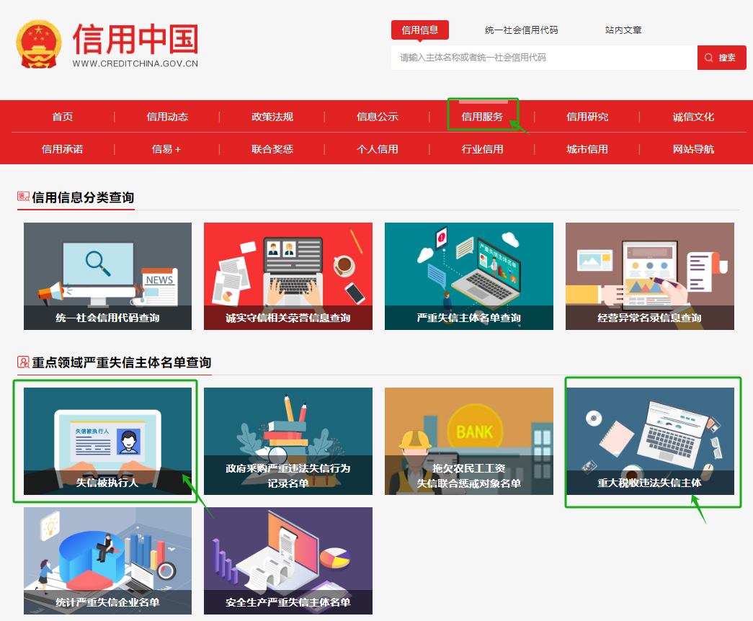
仅需提供以下网查截图即可（此图为查询示例图）：
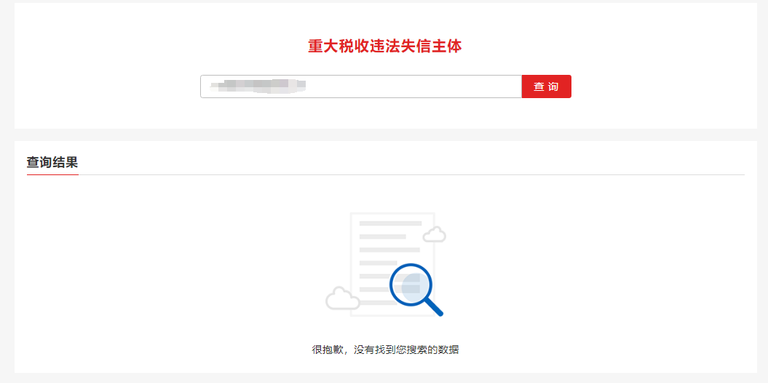
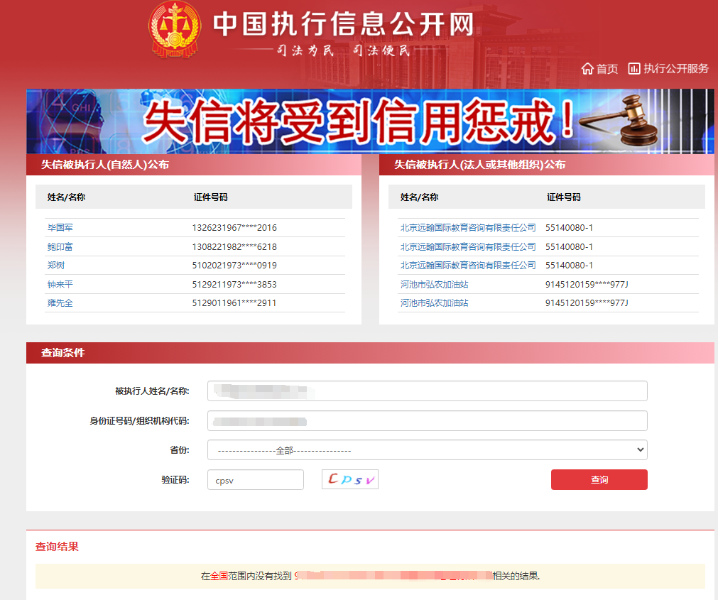
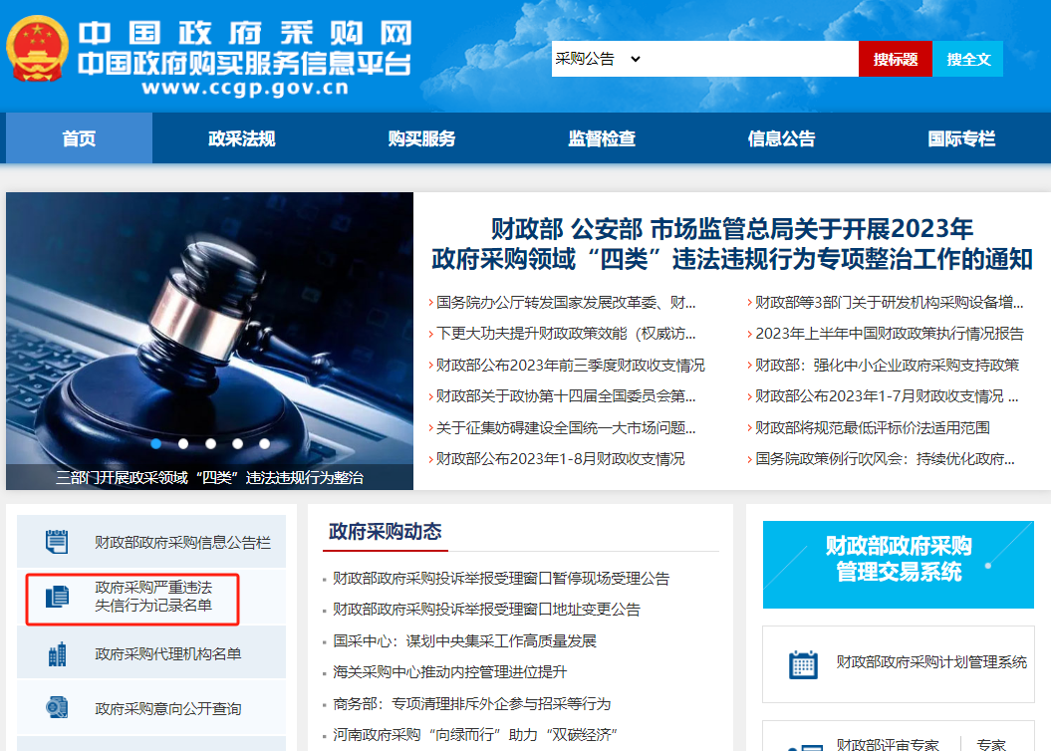

仅需提供以下网查截图即可（此图为查询示例图）：
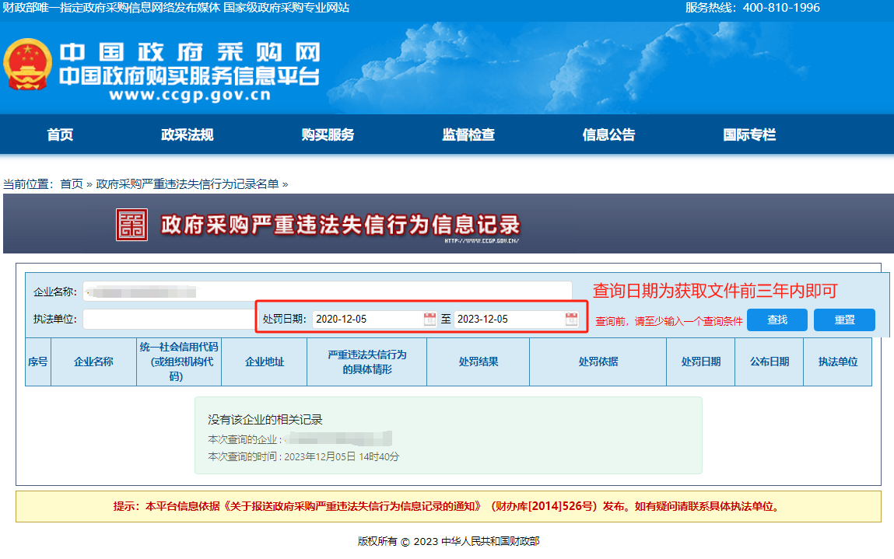
（三）参加政府采购活动前3年内在经营活动中没有重大违法记录的书面声明（格式自拟）

- 投标人认为有必要提交的其他材料。

中小企业资格声明（如是）
（注：符合中小企业划型标准的企业请提供本函，不符合的不提供本函）

本公司（联合体）郑重声明，根据《政府采购促进中小企业发展管理办法》（财库﹝2020﹞46号）的规定，本公司（联合体）参加（单位名称）的（项目名称）采购活动，工程的施工单位全部为符合政策要求的中小企业（或者：服务全部由符合政策要求的中小企业承接）。相关企业（含联合体中的中小企业、签订分包意向协议的中小企业）的具体情况如下：
1. （标的名称） ，属于（采购文件中明确的所属行业）； 承建（承接）企业为（企业名称），从业人员 人，营业收入为 万元，资产总额为 万元，属于（中型企业、小型企业、微型企业）；
2. （标的名称） ，属于（采购文件中明确的所属行业）；承建（承接）企业为（企业名称），从业人员 人，营业收入为 万元，资产总额为 万元，属于（中型企业、小型企业、微型企业）；
……
以上企业，不属于大企业的分支机构，不存在控股股东为大企业的情形，也不存在与大企业的负责人为同一人的情形。
本企业对上述声明内容的真实性负责。如有虚假，将依法承担相应责任。

投标人：（盖章）：
日 期：

注意：
1.从业人员、营业收入、资产总额填报上一年度数据，无上一年度数据的新成立企业可不填报。
2.成交供应商享受中小企业扶持政策的，本声明函将随成交结果公开。供应商提供声明函内容不实的，属于提供虚假材料谋取成交，依照国家有关规定追究相关责任。
3.此声明函不适用于所投产品为进口产品（制造商为境外设立企业）的供应商。

残疾人福利性单位声明函

本单位郑重声明，根据《财政部 民政部 中国残疾人联合会关于促进残疾人就业政府采购政策的通知》（财库〔2017〕 141号）的规定，本单位为符合条件的残疾人福利性单位，且本单位参加______单位的______项目采购活动提供本单位制造的货物（由本单位承担工程/提供服务），或者提供其他残疾人福利性单位制造的货物（不包括使用非残疾人福利性单位注册商标的货物）。
本单位对上述声明的真实性负责。如有虚假，将依法承担相应责任。

单位名称（盖章）：
日 期：

